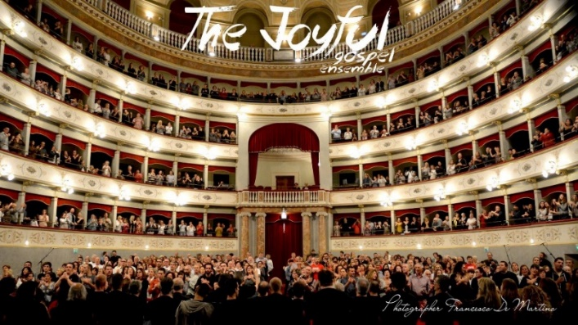
The Joyful Ensemble & Best Friends!

Cantiamo una canzone insieme….
Tutti al Teatro Goldoni!
Canta insieme ai Joyful e diventa protagonista, per una sera, del coro più grande che abbia mai cantato a Livorno.
Ci ritroveremo al Teatro Goldoni Martedi 9 Ottobre 2018 alle ore 20,30 ed andremo a riempire la platea ed i palchi del teatro. Canteremo due brani memorabili, “What a Wonderful World” di Louis Armstrong e “Hey Jude” dei Beatles, come un unico grande coro. Tutta la serata sarà ripresa da 3-4 telecamere ed una regia, con l’obbiettivo finale di realizzare un video che sarà successivamente divulgato in rete attraverso i social network ed i canali musicali. La partecipazione è totalmente gratuita , nel senso che ai partecipanti non verrà richiesto alcun contributo in denaro, a nessun titolo. Non occorre conoscere la musica, né avere alcuna preparazione particolare. L’unica richiesta è quella di partecipare con gioia e con la voglia di condividere insieme un evento unico nel suo genere. L’evento è dedicato ad Aircs (Associazione Italiana Ricerca Colangite Sclerosante).
COME FARE PER PARTECIPARE
1 .Prima cosa da fare
Ritira, compila e consegna il modulo di iscrizione al Teatro Filicchi di Piazza G. M. Lavagna 15 (Zona Ospedale), nei seguenti giorni:
MARTEDI 18 SETTEMBRE – GIOVEDI 20 SETTEMBRE
MARTEDI 25 SETTEMBRE – GIOVEDI 27 SETTEMBRE
MARTEDI 2 OTTOBRE – GIOVEDI 4 OTTOBRE
Sempre con orario 17,45 – 19,00
Eccezionalmente potrai trovare una nostra postazione anche al teatro Goldoni SABATO 29 SETTEMBRE e SABATO 6 OTTOBRE ore 17-19,15
Alla presentazione del modulo compilato e firmato ti verrà consegnato il nostro “voucher
invito nominativo” che, però non consentirà l’ingresso in teatro.
2. Seconda cosa da fare
Convertire il “voucher” in biglietto, presentandoti al botteghino del Teatro Goldoni
GIOVEDI 20 SETTEMBRE – VENERDI 21 SETTEMBRE
SABATO 22 SETTEMBRE
GIOVEDI 27 SETTEMBRE – VENERDI 28 SETTEMBRE
SABATO 29 SETTEMBRE
sempre dalle ore 17 alle 20
e
SABATO 6 OTTOBRE e lunedi 8 ottobre
dalle ore 16,30 alle 19,30
Per motivi di sicurezza non potrai entrare al Teatro Goldoni senza il biglietto omaggio da ritirare al botteghino del Goldoni presentando il nostro “voucher”

